
HRVATSKA
OBRTNIČKA
KOMORA
RADNA VERZIJA PROGRAMA

7. SUSRET
TRGOVACA
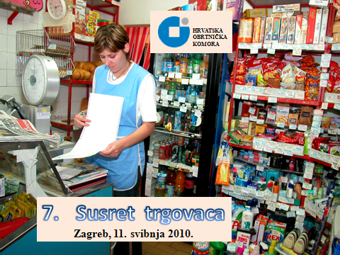
HRVATSKE OBRTNIČKE KOMORE

11. svibanj 2010. ( utorak )

Velika dvorana
Matice Hrvatskih obrtnika,
Ilica 49, Zagreb

PROGRAM

10,30 Dolazak i prijava sudionika

11:00 Početak susreta

- Himna "Lijepa naša"

- Uvodno obraćanje predsjednika Ceha trgovine, Boris Vukelić

- Pozdravne riječi predsjednika Organizacijskog odbora, podpredsjednik Hrvatske obrtničke
komore, Vlado Crkvenac

- Pozdravne riječi domaćina, predsjednik Obrtničke komore Zagreb, Ivan Obad

- Pozdravne riječi organizatora, predsjednik Hrvatske obrtničke komore, Mato Topić

- Pozdravne riječi gostiju i uzvanika

- Pozdravne riječi pokrovitelja, i svečano otvaranje 7. Susreta trgovaca,
ministar gospodarstva, rada i poduzetništva, mr. sc. Đuro Popijač

11:45 – 12:30 I BLOK TEMA

Uvodno izlaganje predsjednika Ceha trgovine HOK-a, Boris Vukelić

Strategija opstanka male trgovine –
dr. sc. Ivan Damir Anić, viši znanstveni suradnik, Ekonomski institut Zagreb

Europska praksa u poticanju male trgovine –
- Tamara Obradović Mazal - ( I alternativa
– stručni suradnik iz časopisa Suvremena trgovina - ( II alternativa )

Mali trgovci danas i sutra –
dr. sc. Davor Perkov, predavač na Visokoj poslovnoj školi ”Libertas”, Zagreb

12:30 – 13:00 RASPRAVA

13:00 – 13:30 Pauza

13:30 – 14:30 II BLOK TEMA

Aktualno stanje i perspektive razvoja hrvatske trgovine –
Ema Culi - ravnateljica Uprave za trgovinu i unutarnje tržište
Ministarstvo gospodarstva, rada i poduzetništva

Problematika visokih i brojnih financijskih nameta u trgovini
Ljerka Jungić, predsjednica Ceha trgovine POK-a Sisačko-moslavačke
županije

Problematika male trgovine u staroj gradskoj jezgri i trgovina na otocima –
Mladen Malta, predsjednik Ceha trgovine POK-a Zadarske županije
Danica Baričević, predsjednica Sekcije trgovaca UO Brač

Trgovina i uvođenje HACCP sustava
Ivica Štambuk, šef Odjela za organizaciju rada cehova HOK-a

Najčešće postavljana pitanja vezano uz obavljanje trgovačke djelatnosti
Sanja Želinski Matunec, šefica Savjetodavne službe HOK-a

Povezivanje malog domaćeg proizvođača s malim trgovcem, spajanje grada i sela –
Marija Subota, predsjednica Ceha trgovine OK Zagreb i predsjednica
Udruženja trgovaca Zagreb

14:30 – 15:00 RASPRAVA

15:00 Zaključci i završna riječ

Organizacijski odbor :

- Vlado Crkvenac, predsjednik Organizacijskog odbora i podpredsjednik HOK-a
- Boris Vukelić, predsjednik Ceha trgovine HOK-a
- Franjo Božak, podpredsjednik Ceha trgovine HOK-a
- Marija Subota, član Ceha trgovine HOK-a
- Mladen Županić, član Ceha trgovine HOK-a

Ceh trgovine HOK-a :

- Boris Vukelić, predsjednik Ceha
- Franjo Božak, podpredsjednik Ceha
- Marija Subota, član Ceha
- Mladen Županić, član Ceha
- Stjepan Lokner, član Ceha
- Igor Vojinović, član Ceha
- Goran Šeketa, član Ceha
- Dalibor Bebić, član Ceha
- Zdarvko Kovačević, član Ceha

Domaćin :
- Obrtnička komora Zagreb

Organizator :
- Hrvatska obrtnička komora

Pokroviteljstvo :
- Ministarstvo gospodarstva, rada i poduzetništva

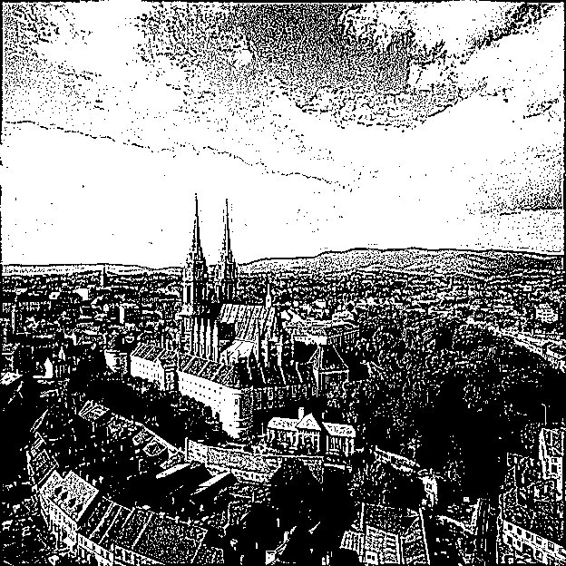

P O Z I V N I C A

Poštovani,

Bila bi nam izuzetna čast i zadovoljstvo da Vas možemo pozdraviti u našoj sredini, te da svojom nazočnošću uveličate

„Tradicionalni

7. Susret trgovaca

Hrvatske obrtničke komore”

koji će se održati u Zagrebu,
u prostorijama Hrvatske obrtničke komore, Ilica 49,

11. svibnja 2010. godine

s početkom u 11:00 sati

